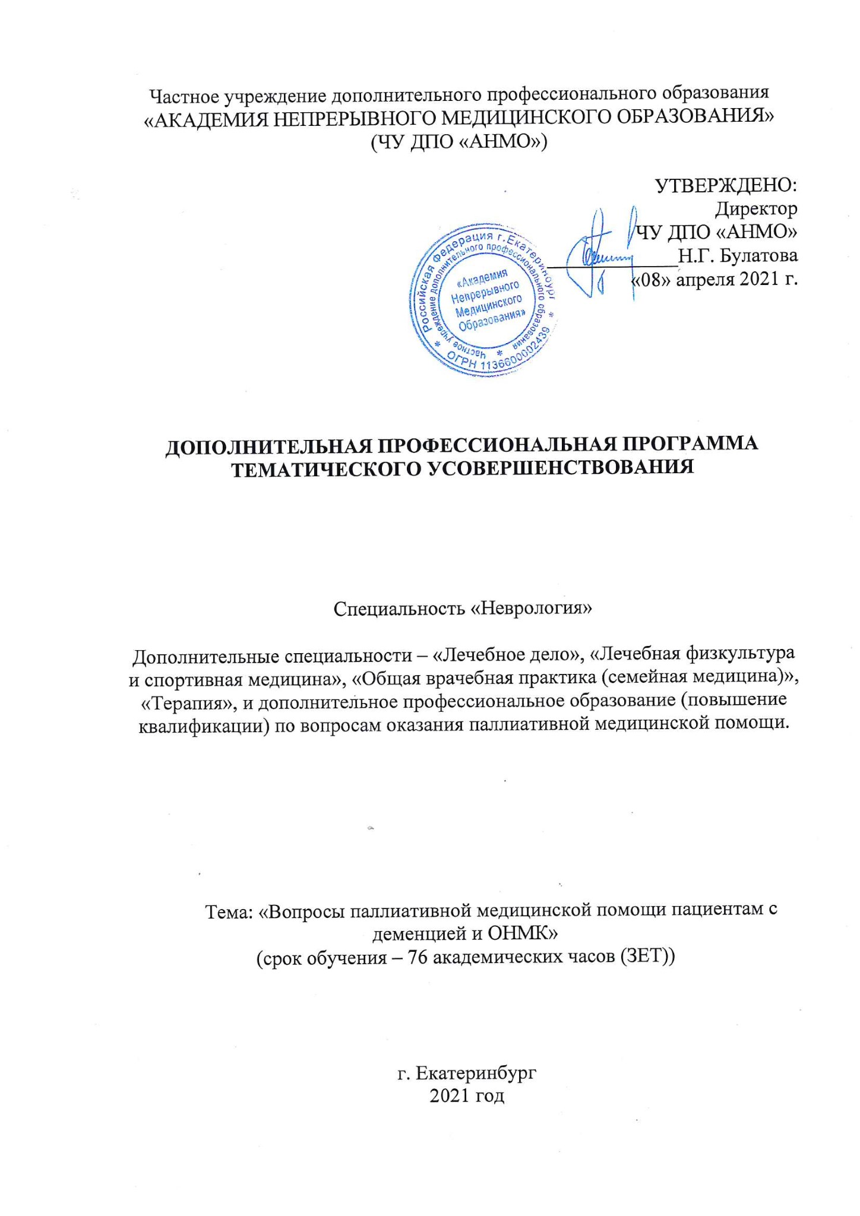
Частное учреждение дополнительного профессионального образования
«АКАДЕМИЯ НЕПРЕРЫВНОГО МЕДИЦИНСКОГО ОБРАЗОВАНИЯ»
(ЧУ ДПО «АНМО»)

УТВЕРЖДЕНО:
Директор
ЧУ ДПО «АНМО»
_____________Н.Г. Булатова
«08» апреля 2021 г.

ДОПОЛНИТЕЛЬНАЯ ПРОФЕССИОНАЛЬНАЯ ПРОГРАММА ТЕМАТИЧЕСКОГО УСОВЕРШЕНСТВОВАНИЯ

Специальность «Неврология»

Дополнительные специальности – «Лечебное дело», «Лечебная физкультура и спортивная медицина», «Общая врачебная практика (семейная медицина)», «Терапия», и дополнительное профессиональное образование (повышение квалификации) по вопросам оказания паллиативной медицинской помощи.

Тема: «Вопросы паллиативной медицинской помощи пациентам с деменцией и ОНМК»
(срок обучения – 76 академических часов (ЗЕТ))

г. Екатеринбург
2021 год
Образовательная программа составлена специалистами ЧУ ДПО «Академия непрерывного медицинского образования» на основании типовой образовательной программы дополнительного профессионального образования по специальности «Неврология», профессиональный стандарт "Врач-невролог" (02.046) утвержден приказом Министерства труда и социальной защиты Российской Федерации от 29 января 2019 года N 51н
Дополнительные специальности: «Лечебная физкультура и спортивная медицина» 31.08.39, ФГОС утвержден приказом Минобрнауки России от 25 августа 2014 г. N 1081 г.; «Лечебное дело», 31.05.01, ФГОС утвержден приказом Минобрнауки России от 9 февраля 2016 г. N 95; «Общая врачебная практика (семейная медицина)» 31.08.54, ФГОС утвержден приказом Минобрнауки России от 25 августа 2014 г. N 1097; «Терапия» 31.08.49, ФГОС утвержден приказом Минобрнауки России от 25 августа 2014 г. N 1092; и дополнительное профессиональное образование (повышение квалификации) по вопросам оказания паллиативной медицинской помощи.
Программа составлена авторами:
Паунович Инна Михайловна, к.м.н., врач-психиатр высшей категории, заведующая отделением №9 (геронтопсихиатрическое) ГАУЗ СО «Свердловская областная клиническая психиатрическая больница»
Гусев Вадим Венальевич, к.м.н., заведующий неврологическим отделением МАУ ЦГКБ 23 г. Екатеринбург, ассистент кафедры неврологии УГМУ, ведущий научный сотрудник Лаборатории мозга и нейрокогнитивного развития УрФУ.

Программа утверждена генеральным директором ЧУ ДПО «АНМО», Булатовой Натальей Геннадьевной.

Приказ от «___» _________ 2021 г. №___
СОДЕРЖАНИЕ

1. Пояснительная записка

2. Планируемые результаты обучения

3. Учебный план повышения квалификации

4. Рабочая программа учебных модулей

5. Оценочные материалы

6. Методические материалы

1. Пояснительная записка

Категория слушателей: врачи с базовыми специальностями высшего профессионального образования «Лечебное дело» или «Педиатрия», послевузовское профессиональное образование (интернатура и (или) ординатура) или профессиональная переподготовка по специальностям «Лечебное дело», «Лечебная физкультура и спортивная медицина», «Общая врачебная практика (семейная медицина)», «Терапия», и дополнительное профессиональное образование (повышение квалификации) по вопросам оказания паллиативной медицинской помощи.

Форма дополнительного профессионального образования: тематическое усовершенствование, 76 академических часов

Форма обучения: очно-заочная, с частичным отрывом от производства с использованием дистанционных технологий.

Режим занятий: 6 академических часов в день.

Цель учебной программы: расширить кругозор врача и получить современные, накопленные в медицинской науке и практике данные в вопросах дегенеративных заболеваниях нервной системы: деменции и ОНМК. Совершенствовать коммуникативные компетенции в понимании психологических особенностей родственников и пациента в паллиативном отделении.

Актуальность учебной программы:

Программа раскрывает вопросы анатомо-функционального состояния пациентов с деменциями в концепции современной классификации тяжелых проявлений неизлечимых прогрессирующих заболеваний. В программе представлены теоретические материалы и практические рекомендации, которые помогут врачу на более высоком профессиональном уровне выполнять основные диагностические мероприятия по выявлению дегенеративных заболеваний нервной системы и диагностики ОНМК. Также врачи узнают о новых концепциях определять оптимальную последовательность применения лекарственных препаратов, лечебного питания, немедикаментозной терапии.
Системный подход в формировании навыков на основе веб технологий позволит закрепить теорию на практике и получить индивидуальные консультации экспертов. Удобный, гибкий график обучения без отрыва от производства, позволит сэкономить командировочные расходы, поскольку все это время врач работает и полностью выполняет свой функционал

Организационно-педагогические условия.

1.Формы учебных активностей:
- видеолекция - подготовленный и размещенный на учебном портале лекционный материал;
- дистанционная интерактивная сессия (вебинар)- семинарское занятие, проходящее за счет использования виртуального программного обеспечения для телеконференцсвязи, проходит в режиме реального времени;
- практическое задание - ситуационная задача с перечнем вопросов для самостоятельной подготовки;
- самоподготовка - самостоятельное изучение представленных нормативных документов, методических пособий, клинических рекомендаций по каждому из разделов цикла;
- индивидуальная консультация - возможность задать вопрос и получить ответ от экспертов на цикле;
- тестирование онлайн.

2.Технические средства: многофункциональная учебная платформа в среде интернет.

3.Функции учебной платформы:
- индивидуальная регистрация слушателей;
- размещение нормативных и методических материалов;
- размещение расписания учебных активностей;
- просмотр видеолекций;
- ссылки на вебинары;
- размещение практических заданий;
- размещение тестовых заданий;
- интерактивный чат для консультаций с экспертами.

4.Формы аттестации:
- промежуточная аттестация проводится в форме выполнения практических заданий. Правильность выполнения практических заданий рассматривается на вебинаре и не влияет на оценку итогового тест-контроля.
- итоговая аттестация включает тестовый контроль. Оценивается автоматически по 100 бальной системе. Дается 2 попытки на сдачу тестового контроля.
Менее 70% правильных ответов – «неудовлетворительно»;
70-80% правильных ответов - «удовлетворительно»;
81-90% - «хорошо»;
91-100% - «отлично».
При условии освоения Учебного плана в полном объёме и успешном прохождении итоговой аттестации слушателям выдаётся Удостоверение о повышении квалификации установленного образца по программе «Вопросы паллиативной медицинской помощи пациентам с деменцией и ОНМК».
Реализация дополнительной профессиональной образовательной программы обеспечена необходимыми учебно-методическими ресурсами и квалифицированными педагогическими кадрами.

2. Планируемые результаты обучения

У обучающегося совершенствуются следующие профессиональные компетенции:
В профилактической деятельности: готовность к применению социально-гигиенических методик сбора и медико-статистического анализа информации о показателях здоровья взрослых и подростков (ПК-4);
В диагностической деятельности: готовность к определению у пациентов патологических состояний, симптомов, синдромов заболеваний (ПК-5);

В лечебной деятельности: готовность к ведению и лечению пациентов, нуждающихся в оказании терапевтической медицинской помощи (ПК-6);
В результате освоения Программы слушатель должен освоить следующие трудовые функции:
- сбор жалоб, анамнеза болезни и жизни пациентов. Методика медицинского осмотра и медицинского обследования пациентов Методы клинической диагностики тяжелых проявлений неизлечимых прогрессирующих заболеваний у пациентов. (А/01.8).
- разработка плана лечения пациентов с учетом симптомов и синдромов в соответствии с действующими клиническими рекомендациями (протоколами лечения). Оценка эффективности и безопасности применения лекарственных препаратов у пациентов. Организационно-методическое сопровождение мероприятий по повышению доступности и качества паллиативной медицинской помощи и социально-психологической помощи пациентам (А/02.8).
-определение необходимости ухода за пациентом и выдача листка временной нетрудоспособности по уходу за больным одному из членов семьи (опекуну, попечителю, иному родственнику), фактически осуществляющему уход (A/03.8)
-Оказание паллиативной медицинской помощи при взаимодействии с врачами-специалистами и иными медицинскими работниками (А/03.7)
3. Учебный план тематического усовершенствования

Категория слушателей: врачи с базовыми специальностями высшего профессионального образования «Лечебное дело» или «Педиатрия», послевузовское профессиональное образование (интернатура и (или) ординатура) или профессиональная переподготовка по специальностям «Лечебное дело», «Лечебная физкультура и спортивная медицина», «Общая врачебная практика (семейная медицина)», «Терапия», и дополнительное профессиональное образование (повышение квалификации) по вопросам оказания паллиативной медицинской помощи.

Продолжительность обучения: 76 академических часов

Форма обучения: очно - заочная, с частичным отрывом от производства с использованием дистанционных технологий.
Календарный план: дата начала: 7 июня -окончания 14 июня
дата начала 15 ноября - окончания 22 ноября
№ | Наименование модуля | Всего часов | В том числе
№ | Наименование модуля | Всего часов | Видео лекции | Вебинары | Практические задания | Самоподготовка
1. | Клиническая структура разных видов деменции, диагностика, план паллиативных мероприятий. | 34 | 6 | 4 | 8 | 16
2. | Паллиативная помощь при последствиях ОНМК и ЧМТ | 36 | 8 | 4 | 6 | 20
3. | Итоговая аттестация | 4 | - | - | - | -
 | ИТОГО | 76 | 14 | 8 | 14 | 36
4. Рабочая программа

Модуль №1. Клиническая структура разных видов деменции, диагностика, план паллиативных мероприятий.

Форма обучения: очно - заочная, с частичным отрывом от производства с использованием дистанционных технологий

Трудоемкость: 34 академических часов, в том числе
Видеолекции - 6 ак. часа
Вебинар - 4 ак. часа
Практические задания – 8 ак. часов
Самоподготовка – 16 ак. часа

Содержание учебного модуля:

Общие понятия синдрома деменции. Клинические проявления. Состояние измененного сознания при деменциях.
Терапия синдрома деменции, реабилитационные мероприятия,
Способы взаимодействия и методы ухода за пациентами с деменциями. Работа с родственниками пациентов с деменциями.
Использование специально разработанных методов по предотвращению эмоциональных и физических срывов у людей.

Модуль №2. Паллиативная помощь при последствиях ОНМК и ЧМТ

Форма обучения: очно - заочная, с частичным отрывом от производства с использованием дистанционных технологий

Трудоемкость: 36 академических часов, в том числе
Видеолекции - 8 ак. часа
Вебинар - 4 ак. часа
Практические задания – 6 ак. часов
Самоподготовка – 20 ак. часа

Содержание учебного модуля:
Паллиативная помощь при черепно-мозговой травме и последствиях ОНМК.
Неотложные состояния в неврологии. Паллиативная медицинская помощь больным с тяжелыми необратимыми последствиями травм.
Типы нарушения функций при поражении центральной нервной системы. Методы восстановления утраченных функций.
5. Оценочные материалы.

Итоговый тест-контроль, состоящий из 20 вопросов, проходит в режиме онлайн.
Примеры тестовых заданий:

1. Какие деменции относят к первичным:
1) болезнь Альцгеймера;
2) лобно-височные дегенерации;
3) болезнь Гентингтона;
4) верно 1 и 2;
5) болезнь Паркинсона с деменцией.

2. Смешанными деменциями называются:
1) болезнь Альцгеймера + ЦВБ;
2) лобно-височная деменция +БАС
3) болезнь Альцгеймера + деменция с тельцами Леви;
4) верно 1 и 3
5) гепатолентикулярная дегенерация.

3. Гиппокампальный тип нарушения памяти характеризуется:
1) недостаточность узнавания;
2) неэффективность подсказок;
3) эффективность подсказок;
4) верно 1 и 2;
5) ничего из перечисленного.

4. Основным методом неотложной диагностики при патологии головного мозга является
1) рентгенография черепа и церебральная ангиография
2) компьютерная томография головы без контраста с использованием контрастирования и проведением КТ-ангиографии, КТ-перфузионного исследования при необходимости;
3) КТ и МРТ головного мозга до и после контрастирования.

5. Эрготерапия:
1) Обучение ходьбе
2) Обучение бытовым навыкам и самообслуживанию
3) Обучение правильной организации повседневной деятельности

6. Когнитивная реабилитация необходима при нарушении:
1) Гнозиса;
2) Речи;
3) Памяти;
4) Мышления.
6. Методические материалы

- Белова А.Н. Нейрореабилитация: руководство для врачей – М. 2000, 520-548
- Белова Л.А. Венозная церебральная дисциркуляция при хронической ишемии мозга: клиника, диагностика, лечение / Л.А. Белова // Неврологический вестник им. В.М. Бехтерева – .2010. – Т. 42, № 2. – С. 62–67.
- Болезнь Альцгеймера: учеб. пособие / А.Ю. Емелин и др. – СПб., 2016. – 76 с.
- Гаврилова С.И. Предементная стадия болезни Альцгеймера: современные подходы к диагностике и фармакотерапии / С.И. Гаврилова // Доктор.Ру. - 2017. - № 8 (137). - С. 44–49.
- Гаврилова, С. И. Диагностика и лечение деменции в клинической практике / С. И. Гаврилова, О. С. Левин. М. «МЕДпресс-информ», 2010.
- Григорьева, В. Н. Особенности эмоционально-когнитивной оценки ощущений у больных с неврологическими заболеваниями / В. Н. Григорьева, А. Ш. Тхостов // Журн. неврологии и психиатрии. 2009. - Вып. 3. - С. 15—23.
- Диагностика и лечение деменции в клинической практике / О.С. Левин. - М.: МЕДпресс-информ, 2012. - 3-е изд. - 256 с.
- Емелин А.Ю. Когнитивные нарушения: руководство для врачей / А.Ю. Емелин, В.Ю. Лобзин, С.В. Воробьев. – Москва, 2019. – 416 с
- Епифанов В.А. Реабилитация в травматологии. – М.: ИГ «ГЭОТАР-Медиа», 2010. – 336с.
- Захаров В.В. Дифференциальная диагностика когнитивных нарушений / В.В. Захаров // Эффективная фармакотерапия. – 2016. – № 25. – С. 9-14.
- Захаров Д.В. Роль ацетилхолиновой нейротрансмиссии в патогенетической терапии болезни Альцгеймера / Захаров Д.В., Михайлов В.А., Коцюбинская Ю.В. // Обозрение психиатрии и медицинской психологии имени В.М. Бехтерева .2018;(4):93 doi.org/10.31363/2313-7053-2018-4-93-99
- Калинский Д.П. Уровень матриксной металлопротеиназы как предиктор развития когнитивных нарушений после инсульта / Д.П. Калинский, В.Ю. Лобзин, И.Г. Ульянов // Вестник Росс. Воен.-мед. Академии. – 2018. – №2 (62). – С. 48–54.
- Каминский, Ю. Г. Популярно и не очень о болезни Альйгеймера / Ю. Г. Каминский, Е. А. Косенко. М. Книжный дом «ЛИБРОКОМ», 2009. -136 с.
- Левин, О. С. Диагностика и лечение деменции в клинической практике / О. С. Левин. М.: «МЕДпресс-информ», 2010. - 256 с.
- Преображенская ИС. Деменция – эпидемиология, клиническая картина, диагностика, подходы к терапии. Неврология, нейропсихиатрия, психосоматика. 2013;(4):71–7.

